**2015年西北农林科技大学青年教师讲课比赛**

**教学设计**

**教师**：理学院 李鹤

**学科**：理科

**专业**：化学

**课程**：物理化学

**教材**：物理化学 中国农业出版社

**章节**：第八章 表面化学 第四节 气-固界面吸附

**适用对象**：食品、林化、资环、葡酒、制药专业本科学生

**一、授课题目**

气-固界面吸附

**二、教学目的**

1. 了解固体表面的特性。

2. 掌握气-固界面的吸附作用、特性。

3. 掌握Langmuir单分子层吸附理论及吸附等温式。

**三、教学思想**

首先，展示商品化的活性炭、空气净化器，提出问题“这些商品净化空气的原理是什么”，引入本次课程的教学内容。其次，通过图片展示引导学生发现固体表面的特点，利用已有的表面化学知识总结固体表面的特殊性质。介绍气固界面吸附的概念，分析影响气固界面吸附的因素。重点讲解Langmuir单分子层吸附理论及吸附等温式。最后引导学生利用所学内容回答设计的问题，加深学生对所学内容的兴趣、理解。

**四、教学分析**

气-固界面吸附是自然界的常见现象，主要教学内容包括固体表面的特点，气-固界面的吸附作用、特性和Langmuir单分子层吸附理论及吸附等温式。商品化的活性炭、空气净化器都是基于气固界面吸附现象设计的。教学基本思路：固体表面的特性是什么？为什么固体倾向于吸附气体分子？固体吸附能力怎样衡量？吸附量的影响因素？知识点层层递进，在提出问题，解决问题的过程中，使学生学习领会。教学重点、难点及处理方法如下：

**教学重点：**气固界面的吸附作用、特性；Langmuir单分子层吸附理论及吸附等温式。

**处理方法：**重点讲解，注意知识的层次关系，理论联系实际，加深学生的印象。

**教学难点：**Langmuir单分子层吸附理论及吸附等温式。

**处理方法：**通过图片生动展示抽象的Langmuir单分子层吸附理论的模型，加强学生的形象感受；根据学生的具体反映，控制讲解的速度。

**五、教学方法**

讲授，多媒体，讨论。

**六、教学策略**

**1. 问题互动教学策略。**通过问题的提出、讨论、最终解答，体现教师的主导作用。

① 教师通过展示多种图片，引入问题“活性炭、空气净化器等净化空气的原理是什么？”，引起学生的兴趣。通过展示不同固体的表面，引导学生发现固体表面的不均匀性。通过已有的表面化学知识分析这种特性产生的后果：气-固界面的吸附。

② 介绍气-固界面吸附的基本概念，给出衡量固体吸附能力的物理量：吸附量。和学生共同讨论影响吸附量的因素。通过图片模型介绍Langmuir单分子层吸附理论及吸附等温式。

③利用气-固界面吸附知识回答引入问题，加深学生对所学知识的理解，增强学生对所学知识的运用能力。

**2. 理论与实际紧密结合的教学策略。**通过理论联系实际，有效激发学生的学习主观能动性，充分体现学生的主体作用。

① 教师提出一些与生产生活密切相关的问题，并引导学生发现问题、利用已有知识分析和解决问题，激发学生学习的主观能动性。

② 列举气-固界面吸附在实际生产、生活以及科学研究中的应用实例，增强学生对所学知识的兴趣，培养学生运用所学知识分析问题、解决问题的能力。

**七、教学安排**

**1. 知识点回顾（1.5 min）**

**① 表面张力**：沿着表面的切线方向，垂直作用于单位长度线段上的收缩力。

**② 表面**Gibbs**自由能**：*T*、*p*和组成恒定时，增加单位表面积时引起的Gibbs自由能的增量。

**结论：**系统表面积越大，能量越高，稳定性越小。

**降低能量的方式：**收缩表面积；表面上产生吸附现象;

**2. 引言（1 min）**

设计情景，抛出问题，引入教学内容。

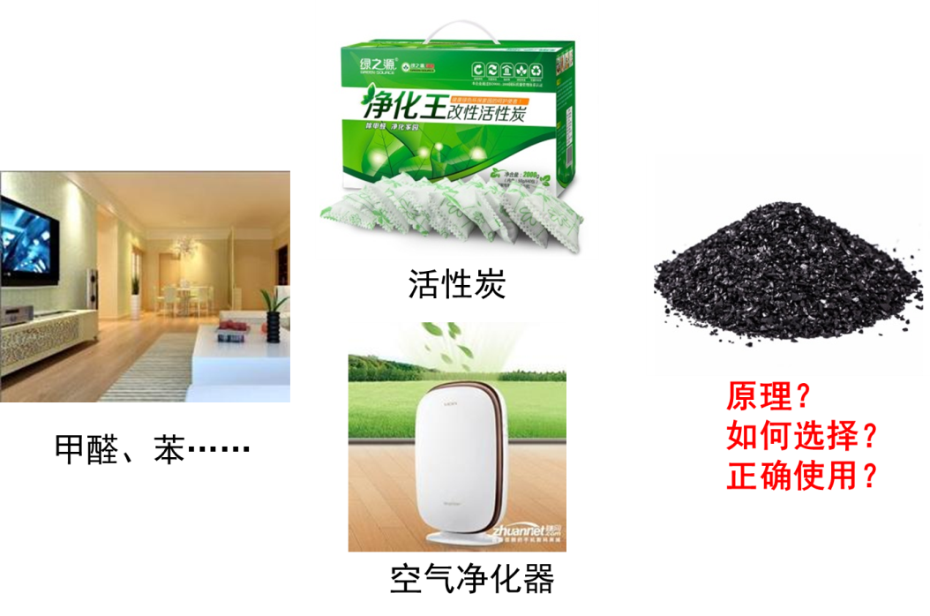

随着生活条件的提高，人们对家居环境日益重视。有了新家，大家最担心什么？一定是甲醛、苯等污染了。有没有办法解决呢？可购买活性炭、空气净化器。提出问题：商品化的活性炭和空气净化器净化空气的原理是什么，如何选择产品，怎样正确使用呢？这都与气-固相界面吸附有关。

**3. 授课内容（10 min）  
① 固体表面的特点**

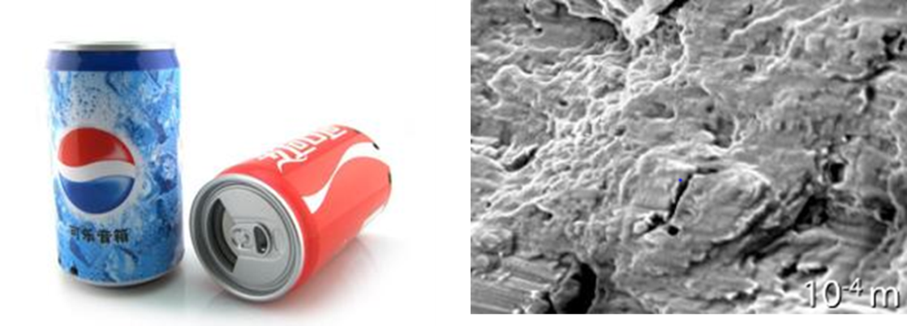

展示活性炭、易拉罐的电镜照片，使学生产生直观认识，得到结论固体表面不均匀，不是几何平面。表面的分子或原子受力不均匀，有过剩的表面能。通过已学知识引导学生发现固体可通过吸附其它分子降低自身的能量，吸附是自发过程。

**② 基本概念**

介绍吸附剂、吸附质、吸附类型，吸附量的概念。讨论影响吸附量的因素。

**③ 吸附等温式**

吸附等温式的含义。重点介绍Langmuir单分子层吸附理论及吸附等温式。

Langmuir单分子层吸附理论：固体具有吸附能力是因为固体表面的原子力场没有饱和，有剩余价力；吸附是单分子层的，不考虑吸附分子之间的作用力，表面上各位点的能量相同。

吸附等温式：吸附速率 = *k*1*p*(1 – *θ* )

解吸速率 = *k*-1 *θ*

吸附平衡时：*k*1*p*(1 – *θ* ) = *k*-1 *θ*

令

Langmuir吸附等温式 ： $$Γ=Γ_{m}\frac{bp}{1+bp}$$

$$\frac{p}{Γ}=\frac{p}{Γ_{m}}+\frac{1}{Γ_{m}b}$$

**④ 回答问题**

利用已学知识回答引入问题，加强学生对所学内容的理解。

**4. 小结（1.5 min）**

① 基本概念

吸附量*Γ*

影响吸附量的因素：固体比表面积；温度；被吸附气体的压力

② Langmuir单分子层吸附理论及吸附等温式

$$\frac{p}{Γ}=\frac{p}{Γ_{m}}+\frac{1}{Γ_{m}b}$$

**5. 布置作业 （1 min）**

**思考问题：**固体在溶液中能发生吸附吗？列举实例。

**八、板书设计**

1. 固体表面的特点

2. 基本概念

3. 吸附等温式